▶ RuninqVic
사용설명서
사진과 음악으로 만드는 나만의 동영상
버전 1.4 · 2026년 9월 17일
https://runinqvic.vercel.app
알씨 동영상 만들기를 대체하는 사진 슬라이드쇼 동영상 제작 프로그램

제작 (주)텐에이아이
www.tenai.kr

목차
1. 소개 4
1.1 RuninqVic이란 4
1.2 알씨 동영상 만들기와 무엇이 다른가 4
1.3 이런 영상에 알맞습니다 5
2. 시작하기 6
2.1 동작 환경 6
2.2 실행 방법 6
2.3 화면 구성 7
2.4 스마트폰에서 사용하기 8
3. 5분 만에 첫 영상 만들기 13
4. 간편만들기 14
4.1 ① 사진 추가 14
4.2 ② 배경음악 14
4.2.1 AI로 배경음악 만들기 14
4.3 ③ 사진 1장당 재생시간 16
4.4 ④ 오프닝과 엔딩 16
5. 미리보기와 화면 설정 18
5.1 재생과 탐색 18
5.2 화면비율 18
5.3 전체사진위치 18
5.4 이동과 확대축소 18
5.5 여백에 사진넣기 18
5.6 회전 19
6. 타임라인 20
7. 자막 21
7.1 동영상 구간 자르기 22
8. 디자인 24
8.1 배경 24
8.2 액자 24
8.3 화면별 적용과 전체 적용 25
9. 효과 26
9.1 전환 26
9.2 시네마틱 27
10. 음악 탭 28
11. 동영상 만들기 29
11.1 설정 항목 29
11.2 만들기와 저장 29
11.3 소요 시간과 결과 파일 30
12. 프로젝트 저장과 열기 31
13. 단축키 32
14. 문제 해결 33
부록 35
A. 지원 파일 형식 35
B. 개인정보와 보안 35
C. 알씨 사용자를 위한 용어 대응 35
D. 기술 정보 35

1. 소개

1.1 RuninqVic이란
RuninqVic(러닝빅)은 (주)텐에이아이(www.tenai.kr)가 만든 프로그램으로, 사진 여러 장과 배경음악만 넣으면 사진마다 재생시간을 자동으로 배분해 한 편의 MP4 동영상으로 만들어 주는 프로그램입니다. 서비스가 종료된 알씨 동영상 만들기의 쉬운 사용법을 그대로 이어받았고, 요즘 필요한 기능(세로 영상, 4K, 음악 비트 맞춤, 자동 저장)을 더했습니다.
설치가 필요 없습니다. 웹 주소(https://runinqvic.vercel.app)에 접속하거나, 내려받은 폴더의 RuninqVic.bat을 더블클릭하면 바로 실행됩니다. 사진과 음악은 사용자의 PC 안에서만 처리되며 어디에도 전송되지 않습니다.

1.2 알씨 동영상 만들기와 무엇이 다른가
기능 | 알씨 동영상 만들기 | RuninqVic
실행 | 설치 프로그램 | 설치 없이 브라우저(Edge/Chrome)에서 실행
사진 추가 | 버튼, 끌어다 놓기 | 버튼, 끌어다 놓기, 폴더째 끌어다 놓기, 이름·날짜순 정렬, 섞기
동영상 클립 | 없음 | 사진 사이에 동영상(MP4·WEBM·MOV) 삽입, 시작·끝 구간 자르기, 동영상 소리 볼륨, 음악 자동 줄이기
배경음악 | 1곡 | 여러 곡 순차 재생, 시작 지점 자르기, 페이드 인/아웃, 반복
AI 작곡 | 없음 | 가사와 분위기를 적으면 AI가 새 배경음악을 작곡 (Mureka·ElevenLabs·MiniMax API 연동)
재생시간 | 장당 N초, 음악에 균등 맞춤 | 장당 N초, 음악에 균등 맞춤, 음악 비트에 맞춰 자동 전환, 화면별 개별 설정
화면비율 | 16:9, 4:3 | 16:9, 4:3, 1:1, 9:16(쇼츠·릴스)
자막 | 글꼴·크기·색·위치, 효과 3종 | 굵게·기울임·그림자·외곽선·배경상자 추가, 효과 5종, 스타일 전체 적용
디자인 | 배경·액자(다운로드 필요) | 배경 20종, 액자 10종 내장(다운로드 불필요), 사용자 색
효과 | 전환 다수, 시네마틱 8종 | 전환 12종 + 랜덤, 전환 길이 조절, 시네마틱 7종
저장 | MP4, 용도·크기·품질 | MP4(H.264/AAC) 720p~4K, 24/30/60fps, 품질 3단계 + 비트레이트 직접 입력, 진행률·남은 시간
프로젝트 | 없음 | 자동 저장(다시 열면 복원), .rvproj 파일 저장/열기

1.3 이런 영상에 알맞습니다
- 가족 행사(돌잔치, 결혼, 칠순) 사진 슬라이드쇼
- 여행 사진 하이라이트 영상
- 학교·직장 행사, 워크숍, 송년회 회고 영상
- 추모 영상, 기념 영상
- 스마트폰용 세로 영상(쇼츠·릴스·스토리)

2. 시작하기

2.1 동작 환경
항목 | 요구 사항
운영체제 | Windows 10/11, macOS, ChromeOS (브라우저가 실행되는 환경)
브라우저 | Microsoft Edge 또는 Google Chrome 최신 버전 (동영상 인코딩에 WebCodecs 기능을 사용합니다. Firefox·Safari는 지원하지 않습니다.)
메모리 | 8GB 이상 권장. 4K로 저장하거나 사진이 100장을 넘으면 16GB를 권장합니다.
인터넷 | 필요 없음. 웹 주소로 처음 접속할 때만 필요합니다.
화면 | PC는 가로 1,280픽셀 이상 권장. 스마트폰은 세로 화면 전용 구성이 제공됩니다(2.4절).

2.2 실행 방법
방법 1 · 웹으로 실행: 브라우저 주소창에 https://runinqvic.vercel.app 을 입력합니다. 즐겨찾기에 추가해 두면 편리합니다.
방법 2 · PC에서 실행: 프로그램 폴더(RuninqVic)의 RuninqVic.bat 파일을 더블클릭합니다. Edge(없으면 Chrome)가 주소창 없는 앱 창으로 열립니다. index.html 파일을 브라우저로 직접 열어도 됩니다.
TIP 처음 실행하면 아무 사진도 없는 시작 화면이 보입니다. 화면 가운데에 사진을 끌어다 놓거나 오른쪽의 [사진추가] 버튼을 누르면 바로 시작됩니다.
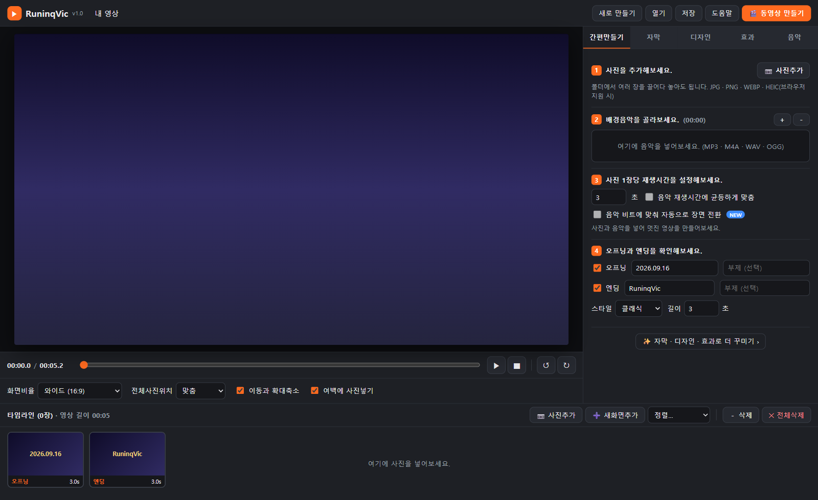
그림 2-1. 처음 실행한 화면

2.3 화면 구성
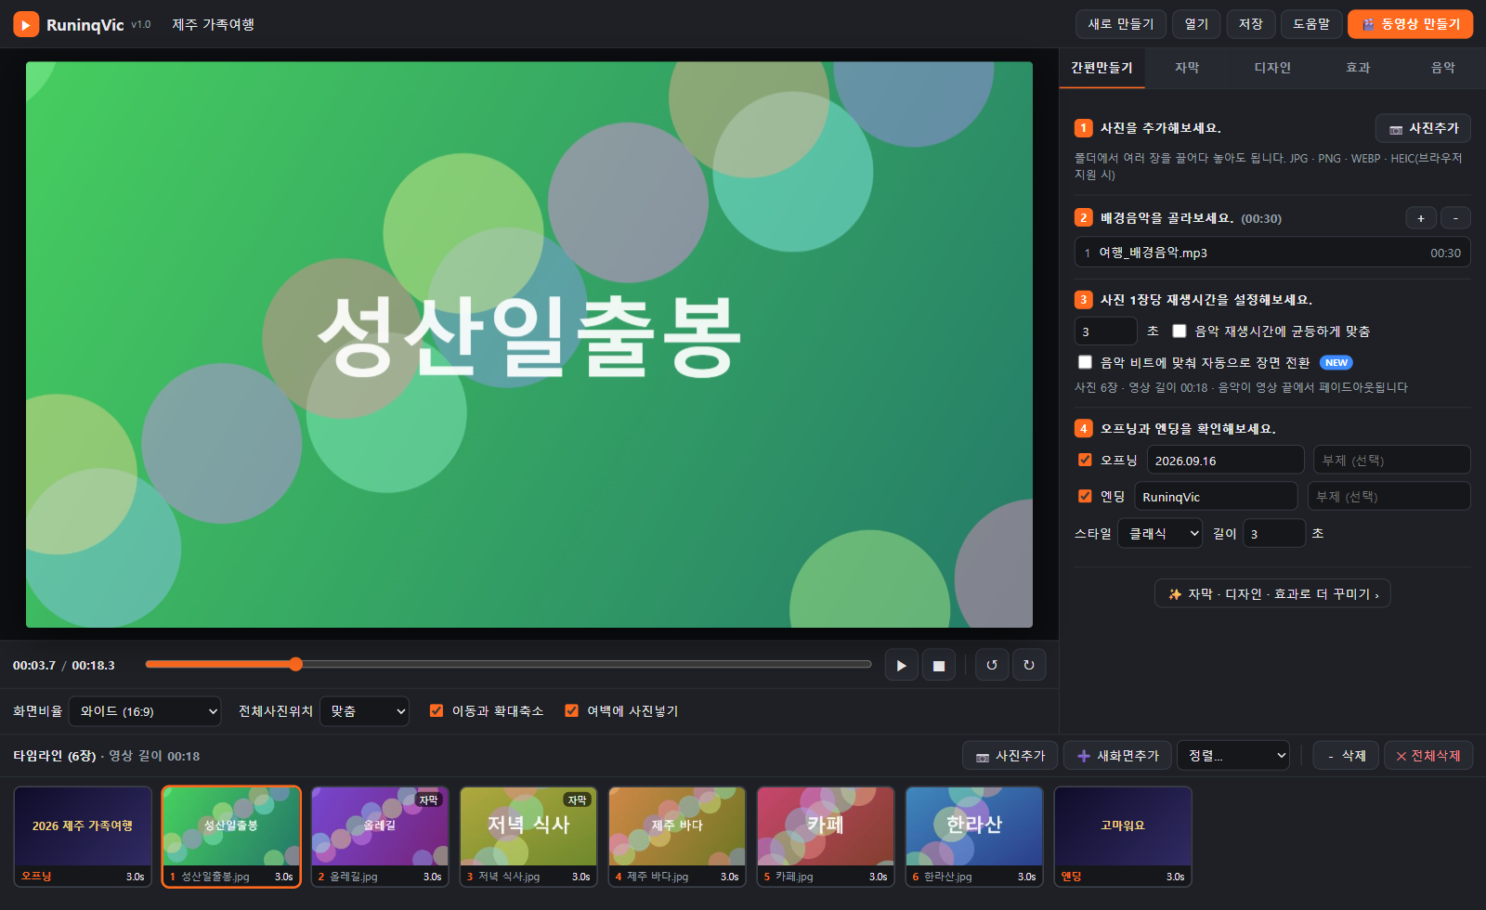
그림 2-2. 작업 화면
영역 | 이름 | 하는 일
① | 상단 도구줄 | 프로젝트 이름, 새로 만들기 / 열기 / 저장 / 도움말, 동영상 만들기 버튼
② | 미리보기 | 현재 시점의 화면을 보여줍니다. 클릭하면 재생/일시정지됩니다. 실제 결과물과 똑같이 그려집니다.
③ | 재생 컨트롤 | 현재 시간 / 전체 길이, 탐색 막대, 재생·정지, 선택한 사진 회전(↺ ↻)
④ | 화면 설정 | 화면비율, 전체사진위치, 이동과 확대축소, 여백에 사진넣기
⑤ | 작업 패널 | 간편만들기 · 자막 · 디자인 · 효과 · 음악 탭
⑥ | 타임라인 | 오프닝 → 사진들 → 엔딩 순서. 끌어서 순서를 바꾸고, 클릭해서 선택합니다.

2.4 스마트폰에서 사용하기
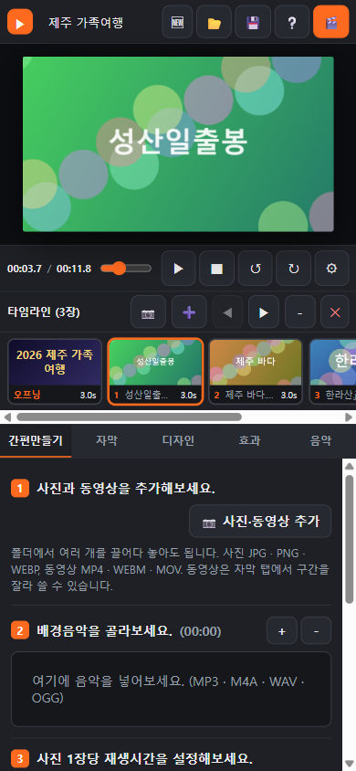
그림 2-3. 스마트폰 화면 (안드로이드 Chrome)
같은 주소(https://runinqvic.vercel.app)를 스마트폰 브라우저에서 열면 화면이 세로 구성으로 바뀝니다. 위에서부터 미리보기, 재생 조작, 타임라인, 작업 패널(탭) 순서입니다.
항목 | 스마트폰에서
지원 기기 | 안드로이드 Chrome(권장), 아이폰·아이패드 Safari 16.4 이상. 삼성 인터넷 등 다른 브라우저는 동영상 인코더 지원 여부에 따라 다릅니다.
사진·동영상 추가 | [사진·동영상 추가]를 누르면 갤러리가 열립니다. 여러 장을 한 번에 고를 수 있습니다.
순서 바꾸기 | 손가락 끌기 대신 타임라인의 ◀ ▶ 버튼으로 선택한 화면을 한 칸씩 옮깁니다.
화면 설정 | 재생 조작 줄 오른쪽 끝의 ⚙ 버튼을 누르면 화면비율·사진위치·효과 설정이 나타납니다.
상단 버튼 | 새로 만들기 · 열기 · 저장 · 도움말 · 동영상 만들기가 아이콘으로 표시됩니다.
저장 (안드로이드) | 완성되면 [갤러리에 저장 · 공유] 버튼이 나타납니다. 누른 뒤 갤러리(또는 Google 포토)를 고르면 갤러리에 저장되고, 카카오톡을 고르면 바로 보낼 수 있습니다. [파일 다운로드]를 누르면 휴대폰의 다운로드 폴더에 저장되며, 내 파일 앱 › 다운로드 또는 Chrome 메뉴(⋮) › 다운로드에서 찾을 수 있습니다.
저장 (아이폰·아이패드) | 완성되면 [사진 앱에 저장 · 공유] 버튼이 나타납니다. 누른 뒤 "비디오 저장"을 고르면 사진 앱에 저장됩니다. [파일 다운로드]를 누르면 파일 앱의 다운로드 폴더(설정에 따라 iCloud Drive 또는 나의 iPhone)에 저장되고, Safari 주소창의 ↓ 아이콘에서도 열 수 있습니다.
프로젝트 · AI 작곡 파일 | .rvproj 프로젝트 파일과 AI 작곡 다운로드도 같은 다운로드 폴더에 저장됩니다. 완성 화면 아래에 기기별 저장 위치 안내가 표시됩니다.
홈 화면에 추가 | 브라우저 메뉴의 "홈 화면에 추가"(또는 도움말 창의 [홈 화면에 추가])를 누르면 아이콘이 생기고 앱처럼 전체 화면으로 열립니다. 한 번 연 뒤에는 인터넷 없이도 실행됩니다.
권장 설정 | 용도 "스마트폰 · SNS(720p)"가 기본으로 선택됩니다. 사진은 60장 이하, 동영상 클립은 짧게 쓰는 것이 좋습니다. 만드는 동안 화면을 끄거나 다른 앱으로 이동하지 마세요.

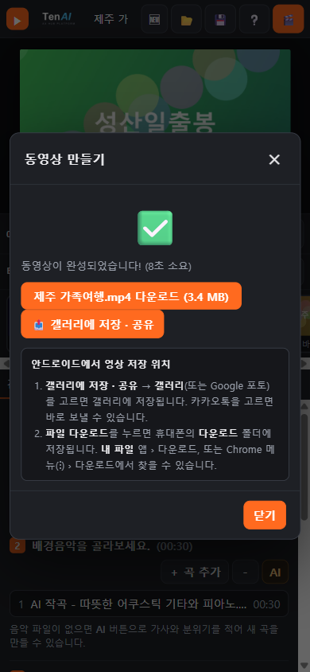
그림 2-4. 스마트폰에서 영상이 완성된 화면 (저장 위치 안내)

3. 5분 만에 첫 영상 만들기
가장 짧은 경로입니다. 이 순서만 따라 하면 영상이 완성됩니다.
- [사진추가]를 눌러 사진을 고릅니다(여러 장 선택 가능). 또는 탐색기에서 사진들을 화면으로 끌어다 놓습니다.
- 2번 항목의 [＋]를 눌러 배경음악 파일(MP3 등)을 고릅니다.
- 3번 항목에서 "음악 재생시간에 균등하게 맞춤"에 체크합니다. 사진 시간이 음악 길이에 맞게 자동 배분됩니다.
- 4번 항목의 오프닝 제목(기본값은 오늘 날짜)과 엔딩 제목을 원하는 문구로 고칩니다.
- 미리보기의 ▶ 버튼(또는 Space 키)으로 재생해 확인합니다.
- 오른쪽 위 [동영상 만들기]를 누르고 [만들기]를 누릅니다. 저장 위치를 고르면 MP4 파일이 만들어집니다.
TIP 작업 내용은 자동으로 저장됩니다. 브라우저를 닫았다가 다시 열어도 이어서 작업할 수 있습니다.

4. 간편만들기
작업 패널의 첫 번째 탭입니다. 1번부터 4번까지 순서대로 따라가면 됩니다.

4.1 ① 사진 추가
- [사진추가] 버튼: 파일 선택 창에서 여러 장을 한 번에 고를 수 있습니다(Ctrl 또는 Shift 클릭).
- 끌어다 놓기: 탐색기에서 사진 파일들을 프로그램 화면 아무 곳에나 놓으면 추가됩니다.
- 추가되는 순서: 파일 이름순으로 정렬되어 추가됩니다. 타임라인에서 화면을 선택한 상태로 추가하면 그 화면 뒤에 끼워 넣습니다.
- 지원 형식: JPG, PNG, WEBP, GIF(첫 장면), BMP, AVIF. HEIC는 브라우저가 지원하는 경우에만 열립니다.
- 사진 회전 정보(EXIF)를 자동으로 반영하므로 스마트폰으로 찍은 세로 사진도 바르게 보입니다.
- 아주 큰 사진(한 변 4,096픽셀 초과)은 메모리를 아끼기 위해 4,096픽셀로 줄여서 사용합니다. 4K 영상에도 충분한 크기입니다.
- 동영상 파일(MP4, WEBM, MOV, M4V)도 같은 버튼으로 넣습니다. 동영상 화면은 타임라인에 "▶ 동영상" 표시가 붙고, 재생시간은 잘라낸 구간 길이와 같습니다. 자세한 내용은 7장 뒤의 "7.1 동영상 구간 자르기"를 보세요.

4.2 ② 배경음악
- [＋ 곡 추가]: 음악 파일을 추가합니다. 여러 곡을 넣으면 목록 순서대로 이어서 재생됩니다.
- [－]: 목록에서 선택한 곡(없으면 마지막 곡)을 제거합니다.
- 지원 형식: MP3, M4A/AAC, WAV, OGG, FLAC.
- 제목 옆 괄호에 음악 전체 길이가 표시됩니다.
- 음악이 영상보다 길면 영상 끝에서 서서히 작아지며 끝납니다. 음악이 짧으면 처음부터 반복됩니다(음악 탭에서 끌 수 있습니다).
- 음악을 넣으면 비트(박자)를 자동으로 분석합니다. 결과는 음악 탭 아래에 표시됩니다.
- [AI]: 가지고 있는 음악이 없을 때 가사와 분위기를 적어 새 곡을 만듭니다. 다음 4.2.1절을 보세요.

4.2.1 AI로 배경음악 만들기
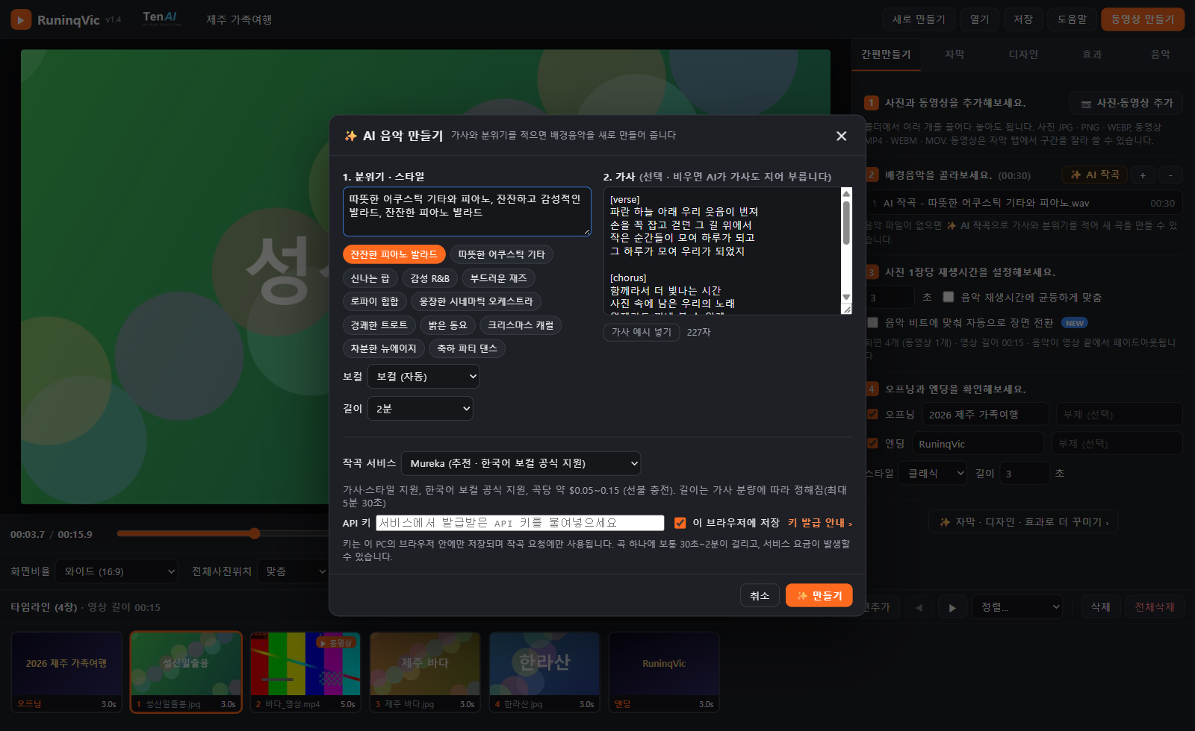
그림 4-1. AI 음악 만들기 창
2번 항목 오른쪽 끝의 [AI] 버튼(음악 탭에도 있음)을 누르면 작곡 창이 열립니다. 분위기와 가사를 적고 [만들기]를 누르면 30초~2분 뒤에 곡이 완성되고, 들어본 뒤 [배경음악으로 넣기]로 타임라인에 넣습니다.
항목 | 설명
분위기 · 스타일 | 어떤 느낌의 곡인지 말로 적습니다. 아래 칩(잔잔한 피아노 발라드, 신나는 팝, 트로트, 동요 등)을 누르면 문구가 추가됩니다. 악기, 빠르기, 쓰임새(가족 여행 영상용 등)를 적을수록 좋습니다.
보컬 | 보컬(자동) / 여성 보컬 / 남성 보컬 / 연주곡(보컬 없음). 연주곡을 고르면 가사는 무시됩니다.
길이 | 30초 ~ 3분, 또는 "영상 길이에 맞춤"(현재 타임라인 길이)
가사 | 한국어 가사를 적습니다. [verse] [chorus] [bridge] 표시로 절과 후렴을 나눌 수 있고, [가사 예시 넣기]로 샘플을 볼 수 있습니다. 비워 두고 보컬을 고르면 AI가 분위기에 맞는 가사를 직접 지어 부릅니다.
작곡 서비스 | Mureka(추천): 한국어 보컬을 공식 지원하고 곡당 약 0.05달러(선불 충전, 최소 10달러)로 저렴합니다. 길이는 가사 분량에 따라 정해지며(최대 5분 30초), 가사를 비우면 AI가 가사를 지어 부릅니다. ElevenLabs(Eleven Music): 길이를 정확히 지정할 수 있고 59개 언어 보컬(한국어는 공식 명시 없음), 분당 크레딧 차감. 셀프서비스 요금제는 개인 용도로만 쓸 수 있습니다. MiniMax: 2026년 8월 이전 가입 계정만 사용 가능. "데모"는 인터넷 없이 연습용 멜로디만 만듭니다.
API 키 | 작곡 서비스 사이트에서 발급받은 키를 붙여넣습니다. [키 발급 안내 ›]를 누르면 발급 페이지가 열립니다. "이 브라우저에 저장"을 켜면 다음에 다시 넣지 않아도 됩니다. 사이트 운영자가 서버에 키를 등록해 두면 이 칸이 사라지고 키 없이 쓸 수 있습니다.
결과 | 곡 이름을 고치고 미리 들어본 뒤 [배경음악으로 넣기]를 누릅니다. 마음에 들지 않으면 [다시 만들기]로 문구를 바꿔 다시 만듭니다. [다운로드]로 파일로도 저장할 수 있습니다.

TIP 만든 곡은 일반 음악 파일과 똑같이 다뤄집니다. 3번의 "음악 재생시간에 균등하게 맞춤"을 켜면 사진 시간이 새 곡 길이에 맞춰지고, 반대로 작곡 길이를 "영상 길이에 맞춤"으로 하면 곡이 영상에 맞춰집니다. 저작권: AI가 만든 곡의 이용 조건은 각 작곡 서비스의 약관을 따릅니다.

4.3 ③ 사진 1장당 재생시간
설정 | 설명
초 입력 | 사진 한 장이 보이는 시간입니다. 기본 3초. 0.5~60초. 개별 화면은 자막 탭의 "이 화면 재생시간"으로 따로 정할 수 있습니다.
음악 재생시간에 균등하게 맞춤 | 켜면 영상 전체 길이가 음악 길이와 같아지도록 모든 사진 시간을 같은 비율로 늘리거나 줄입니다. 사진 30장, 음악 3분이면 장당 약 6초가 됩니다.
음악 비트에 맞춰 자동으로 장면 전환 | 켜면 사진이 바뀌는 순간이 음악의 박자에 맞춰집니다. 전체 길이는 음악 길이와 같아지고, 사진마다 시간이 조금씩 달라집니다. 박자가 뚜렷한 음악(팝, 댄스)에서 효과가 좋습니다. 잔잔한 음악은 비트가 적게 잡혀 결과가 "균등 맞춤"과 비슷할 수 있습니다.

TIP 아래 안내문에 사진 수, 영상 길이, 음악과의 관계가 항상 표시됩니다. 예: "사진 24장 · 영상 길이 02:58 · 비트 312개에 맞춤"

4.4 ④ 오프닝과 엔딩
- 오프닝: 영상 맨 앞에 나오는 제목 화면입니다. 기본값은 오늘 날짜입니다. 체크를 끄면 넣지 않습니다.
- 엔딩: 영상 맨 뒤 화면입니다. 기본값은 RuninqVic. "고마워요", "The End" 등으로 바꿔 쓰세요.
- 부제: 제목 아래 작은 글씨입니다. 비워 두면 표시되지 않습니다.
- 스타일: 클래식(첫/마지막 사진을 흐리게 깔고 흰 글씨), 시네마틱(위아래 검은 띠, 금색 명조체), 미니멀(밝은 배경, 검은 글씨).
- 길이: 오프닝·엔딩 각각의 시간(1~15초). 제목은 서서히 나타났다가 사라집니다.
변경한 내용은 즉시 미리보기에 반영됩니다. 별도의 적용 버튼이 없습니다.

5. 미리보기와 화면 설정

5.1 재생과 탐색
- ▶ / ⏸: 재생과 일시정지. Space 키, 또는 미리보기 화면 클릭으로도 됩니다.
- ■: 정지하고 처음으로 돌아갑니다.
- 탐색 막대: 끌어서 원하는 시점으로 이동합니다. 왼쪽에 현재 시간 / 전체 길이가 표시됩니다.
- 타임라인의 화면을 클릭하면 그 화면이 잘 보이는 시점으로 이동합니다.
- 재생 중에는 현재 화면이 타임라인에서 자동으로 선택됩니다.

5.2 화면비율
비율 | 용도
와이드 (16:9) | TV, PC, 유튜브. 가장 일반적입니다.
기본 (4:3) | 옛날 사진, 빔프로젝터
정사각 (1:1) | 인스타그램 피드
세로 (9:16) | 유튜브 쇼츠, 인스타 릴스, 틱톡, 스마트폰 세로 재생

5.3 전체사진위치
- 맞춤: 사진 전체가 잘리지 않게 화면 안에 넣습니다. 남는 여백은 "여백에 사진넣기" 설정에 따라 채워집니다. (기본)
- 채움: 사진이 화면을 꽉 채우도록 확대합니다. 비율이 다른 부분은 잘립니다.
- 원본 크기: 사진을 확대하지 않고 실제 크기로 가운데에 놓습니다. 작은 사진에 적합합니다.

5.4 이동과 확대축소
체크하면 사진이 보이는 동안 천천히 확대·축소되거나 이동합니다(켄 번즈 효과). 사진마다 방향이 자동으로 다르게 정해지며, 같은 프로젝트에서는 항상 같은 움직임이 나옵니다. 움직임의 세기는 효과 탭의 "이동과 확대축소 강도"로 조절합니다.

5.5 여백에 사진넣기
체크하면 "맞춤" 상태에서 생기는 여백을 그 사진을 흐리게 확대한 이미지로 채웁니다. 세로 사진을 가로 영상에 넣을 때 특히 자연스럽습니다. 끄면 여백이 단색(디자인 탭의 "다른색")으로 채워집니다. 흐림 정도와 어둡기는 디자인 탭에서 조절합니다.

5.6 회전
타임라인에서 사진을 선택한 뒤 ↺(왼쪽 90°) 또는 ↻(오른쪽 90°)를 누릅니다. 회전한 사진은 타임라인 썸네일 왼쪽 위에 각도가 표시됩니다.

6. 타임라인
화면 아래쪽에 오프닝, 사진들, 엔딩이 순서대로 나열됩니다. 각 칸에는 순번, 파일 이름, 재생시간이 표시되고, 자막이 있으면 "자막" 표시가 붙습니다.
작업 | 방법
화면 선택 | 클릭. 선택한 화면은 주황색 테두리로 표시되고, 자막·디자인·효과 탭이 그 화면 기준으로 바뀝니다. ← → 키로 이전/다음 화면을 선택합니다.
순서 바꾸기 | 사진을 끌어서 다른 사진 위에 놓습니다. 파란 표시가 나타난 위치로 이동합니다.
정렬 | [정렬…] 메뉴: 이름순, 촬영·수정일순, 순서 뒤집기, 무작위 섞기
사진 추가 | [사진추가]. 선택한 화면이 있으면 그 뒤에 추가됩니다.
새화면추가 | 사진 없이 글자만 있는 화면(예: 장 제목, 인사말)을 추가합니다. 자막 탭이 열리며 바로 내용을 입력할 수 있습니다. 배경은 디자인 탭에서 바꿉니다.
삭제 | [－ 삭제] 또는 Delete 키. 선택한 화면 하나를 지웁니다.
전체삭제 | 모든 사진을 지웁니다. 확인 창이 뜹니다.

TIP 오프닝과 엔딩은 위치가 고정되어 있습니다. 끄려면 간편만들기 탭의 체크를 해제하세요.

7. 자막
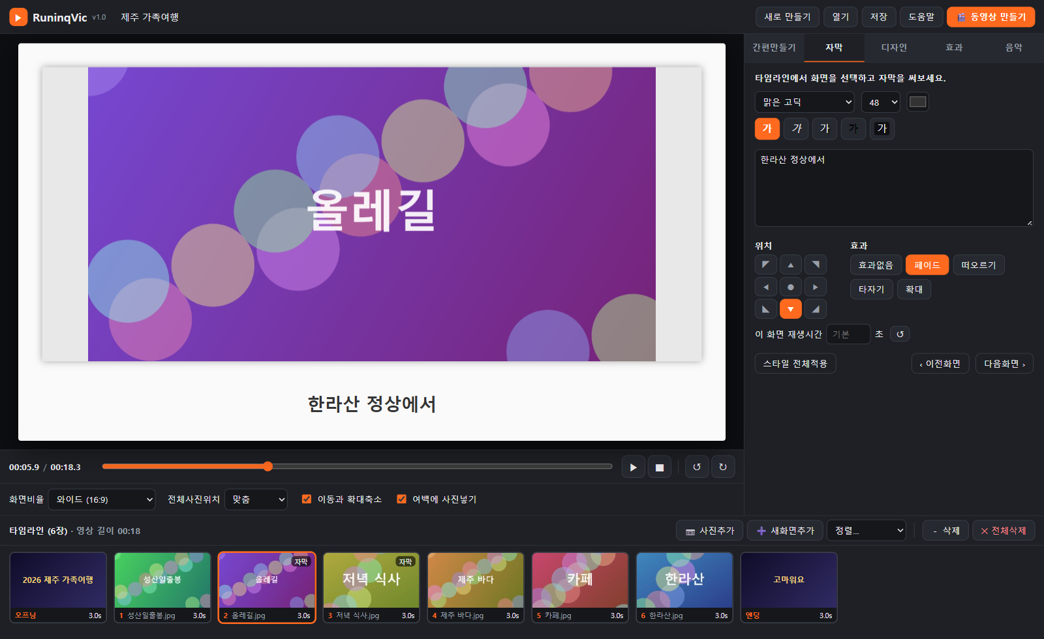
그림 7-1. 자막 탭
타임라인에서 화면을 먼저 선택한 뒤 입력합니다. 화면을 선택하지 않고 스타일을 바꾸면 이후 추가되는 사진의 기본 스타일이 됩니다.
항목 | 설명
글꼴 / 크기 / 색 | 맑은 고딕, 나눔고딕, 바탕, 궁서 등 PC에 설치된 글꼴을 씁니다. 크기 24~120. 색은 색상 상자를 눌러 고릅니다.
가(굵게) 가(기울임) | 글자 모양
그림자 | 글자 뒤에 어두운 그림자를 넣어 밝은 사진 위에서도 잘 보이게 합니다. (기본 켜짐)
외곽선 | 글자 테두리를 검게 두릅니다. 흰 배경(폴라로이드 액자 등)에 흰 글씨를 쓸 때 유용합니다.
배경 상자 | 글자 뒤에 반투명 검은 띠를 깔아 줍니다.
입력란 | 자막 내용. Enter로 줄을 바꿀 수 있습니다. 화면 너비를 넘으면 자동으로 줄바꿈됩니다.
위치 | 9칸 중 하나를 고릅니다. 기본은 아래 가운데.
효과 | 효과없음 / 페이드(서서히 나타남·사라짐) / 떠오르기(아래에서 올라오며 나타남) / 타자기(한 글자씩) / 확대(작게 시작해 커짐)
이 화면 재생시간 | 이 화면만 다른 시간으로 보이게 합니다. 비우면 기본값. ↺로 되돌립니다. "음악 맞춤"이나 "비트 싱크"가 켜져 있으면 자동 계산되므로 입력할 수 없습니다.
스타일 전체적용 | 현재 화면의 글꼴·크기·색·모양·위치·효과를 모든 화면에 적용합니다. 자막 내용은 복사되지 않습니다.
이전화면 / 다음화면 | 타임라인 순서대로 이동하며 자막을 이어서 입력합니다.

7.1 동영상 구간 자르기
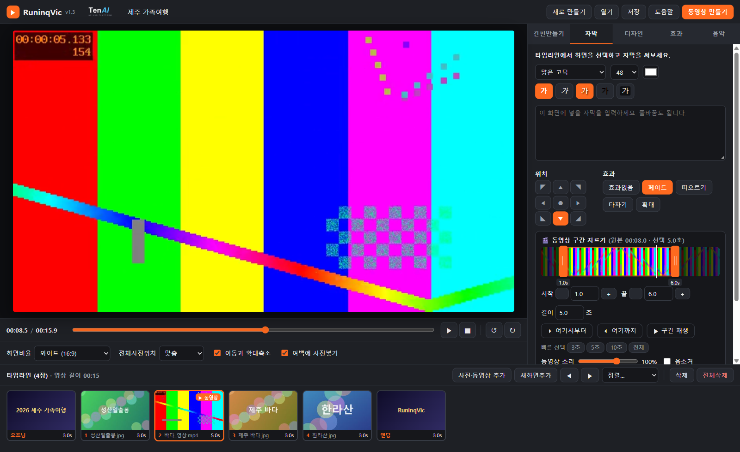
그림 7-2. 동영상 화면을 선택했을 때의 자막 탭 (동영상 구간)
타임라인에서 동영상 화면을 누르면 자막 탭이 열리고 아래에 "동영상 구간 자르기" 상자가 나타납니다. 동영상의 장면들이 띠(필름스트립)로 보이므로 어느 부분을 쓸지 눈으로 보며 고를 수 있습니다.
TIP 가장 쉬운 방법: 미리보기를 재생하거나 탐색 막대를 움직여 원하는 장면에서 멈춘 뒤 [⏵ 여기서부터]를 누르고, 다시 끝낼 장면에서 멈춘 뒤 [⏴ 여기까지]를 누릅니다. 키보드 I 키와 O 키도 같은 역할을 합니다.
항목 | 설명
필름스트립 손잡이 | 주황 테두리 안이 영상에 들어가는 구간이고, 바깥은 어둡게 표시됩니다. 왼쪽 손잡이를 끌면 시작, 오른쪽 손잡이를 끌면 끝이 바뀌며, 끄는 동안 미리보기가 그 장면을 보여 줍니다. 손잡이 아래에 초 단위 시각이 표시됩니다. 띠의 빈 곳을 누르면 가까운 손잡이가 그 위치로 옵니다. 흰 세로선은 미리보기가 지금 보고 있는 위치입니다.
여기서부터 / 여기까지 | 미리보기의 현재 장면을 시작 또는 끝 지점으로 삼습니다. 미리보기가 이 동영상 화면 밖에 있으면 안내가 뜹니다.
시작 / 끝 −, ＋ | 0.5초씩 앞뒤로 미세 조절합니다. 숫자 칸에 직접 입력(0.1초 단위)할 수도 있습니다. 손잡이를 누른 뒤 ← → 키로 0.1초씩 움직일 수도 있습니다.
길이 | 시작 지점은 그대로 두고 구간 길이를 초로 입력합니다.
빠른 선택 3초 / 5초 / 10초 | 현재 시작 지점부터 그 길이만큼 구간을 잡습니다. 원본이 짧으면 끝에 맞춰 앞으로 당깁니다.
전체 | 구간을 원본 전체로 되돌립니다.
▶ 구간 재생 | 선택한 구간만 재생해서 확인합니다.
동영상 소리 | 동영상에 녹음된 소리의 크기(0~150%). 음소거를 켜면 배경음악만 나옵니다.
재생시간 | 동영상 화면의 재생시간은 항상 구간 길이와 같습니다. "음악에 균등 맞춤"이나 "비트 싱크"를 켜도 동영상 길이는 바뀌지 않고, 사진들만 나머지 시간을 나눠 가집니다.

TIP 동영상 소리가 나는 동안 배경음악은 자동으로 작아집니다(기본 25%). 음악 탭의 "동영상 소리가 날 때 음악 줄이기"에서 끄거나 정도를 바꿀 수 있습니다. 이동과 확대축소 효과는 동영상에는 적용되지 않으며, 전환·액자·자막·시네마틱은 사진과 똑같이 쓸 수 있습니다.
동영상이 든 프로젝트를 저장하면 동영상 원본이 .rvproj 파일에 함께 들어가므로 파일이 커집니다. 동영상은 스마트폰에서 찍은 짧은 클립(수십 초)을 권장합니다.

8. 디자인
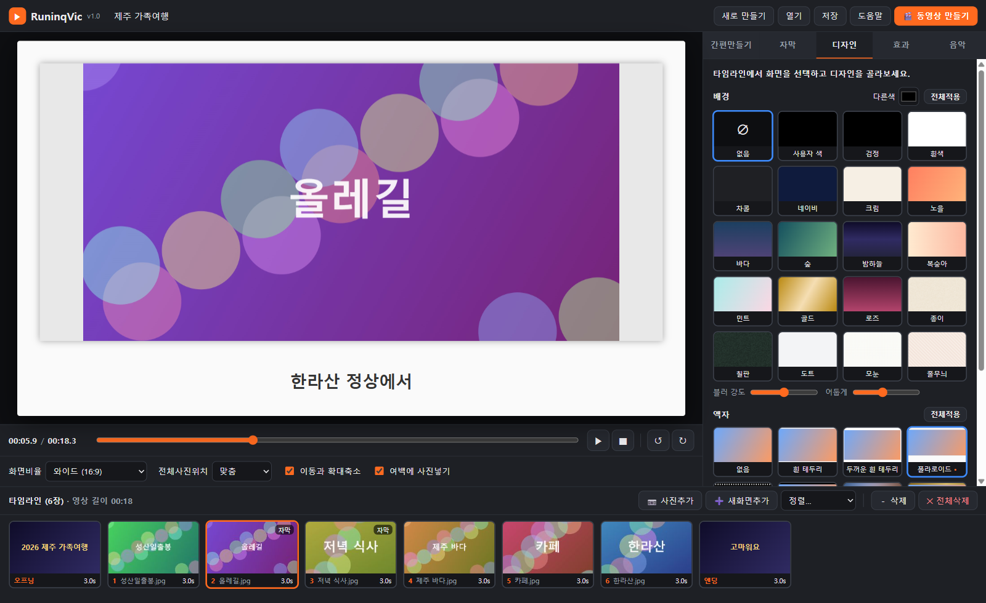
그림 8-1. 디자인 탭

8.1 배경
사진 뒤에 깔리는 배경입니다. "맞춤"으로 여백이 있을 때, 액자를 썼을 때, 텍스트 화면에서 보입니다. 사진이 화면을 꽉 채우면 보이지 않습니다.
종류 | 이름
없음 | "여백에 사진넣기"가 켜져 있으면 흐린 사진, 꺼져 있으면 "다른색"으로 채움
사용자 색 | "다른색" 색상 상자에서 고른 단색
단색 | 검정, 흰색, 차콜, 네이비, 크림
그라데이션 | 노을, 바다, 숲, 밤하늘, 복숭아, 민트, 골드, 로즈
질감·패턴 | 종이, 칠판, 도트, 모눈, 줄무늬

- 블러 강도: "없음" 배경에서 흐린 사진의 흐림 정도(0~80).
- 어둡게: 흐린 배경을 얼마나 어둡게 할지(0~0.8). 사진이 더 도드라집니다.

8.2 액자
액자 | 느낌
없음 | 액자 없음
흰 테두리 / 두꺼운 흰 테두리 | 깔끔한 흰 여백
폴라로이드 | 아래가 넓은 즉석사진. 자막을 아래 가운데에 어두운 색으로 넣으면 손글씨 느낌이 납니다.
필름 | 위아래 검은 필름 구멍
둥근 모서리 | 모서리를 둥글게, 그림자
비네트 | 가장자리를 어둡게
금색 액자 | 고급스러운 금색 프레임
테이프 | 네 귀퉁이를 테이프로 붙인 스크랩북 느낌
어두운 테두리 | 얇은 밝은 선이 있는 검은 여백
그림자 카드 | 떠 있는 카드처럼 그림자

8.3 화면별 적용과 전체 적용
타일을 클릭하면 선택한 화면에만 적용됩니다. 화면별로 다르게 설정된 항목은 타일 이름 옆에 주황 점(•)이 붙습니다. [전체적용]을 누르면 현재 선택된 값을 모든 화면의 기본값으로 만들고 화면별 설정을 지웁니다. 화면을 선택하지 않은 상태에서 클릭하면 기본값이 바뀝니다.

9. 효과
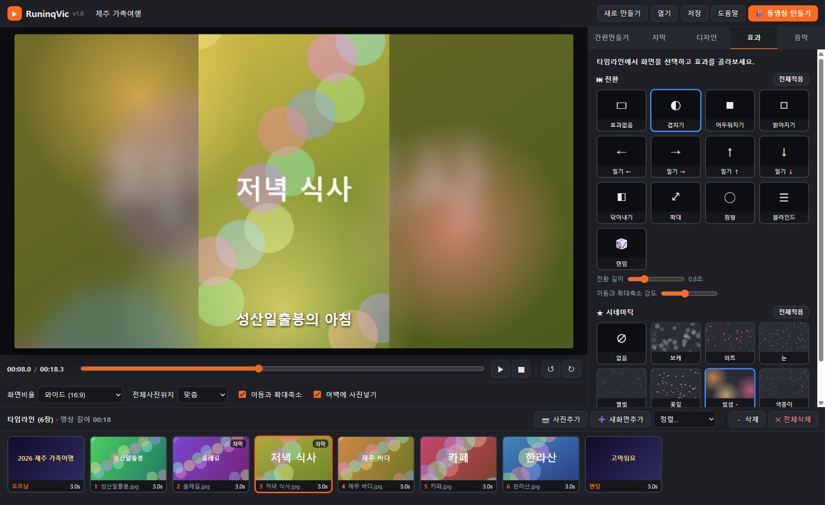
그림 9-1. 효과 탭

9.1 전환
이전 화면에서 이 화면으로 넘어올 때의 효과입니다. 첫 화면(오프닝)에는 적용되지 않습니다.
전환 | 설명
효과없음 | 바로 바뀜
겹치기 | 두 화면이 서서히 겹치며 바뀜 (기본)
어두워지기 / 밝아지기 | 검정(흰색)으로 갔다가 다음 화면이 나타남
밀기 ← → ↑ ↓ | 다음 화면이 밀고 들어옴
닦아내기 | 왼쪽부터 닦아내듯 바뀜
확대 | 이전 화면은 커지며 사라지고 다음 화면은 커지며 나타남
원형 | 가운데 원이 커지며 다음 화면이 드러남
블라인드 | 가로 블라인드가 열리듯 바뀜
랜덤 | 화면마다 다른 전환을 자동으로 고릅니다 (항상 같은 결과)

- 전환 길이: 0.2~2.5초. 사진 재생시간의 절반을 넘지 않도록 자동 제한됩니다.
- 이동과 확대축소 강도: 켄 번즈 효과의 세기(0.3~2.0).

9.2 시네마틱
사진 위에 움직이는 장식을 겹칩니다. 보케(빛망울), 하트, 눈, 별빛, 꽃잎, 빛샘, 색종이 7가지. 화면별 또는 전체에 적용할 수 있고 오프닝·엔딩에는 전체 설정이 적용됩니다.

10. 음악 탭
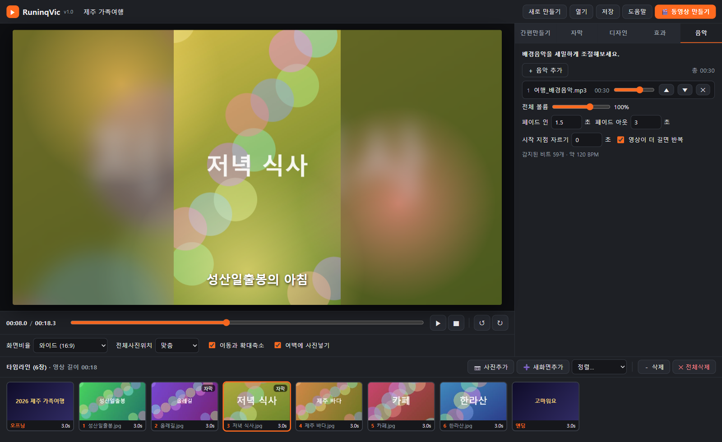
그림 10-1. 음악 탭
항목 | 설명
목록 | 곡별 볼륨 슬라이더, ▲▼로 순서 변경, ✕로 제거
전체 볼륨 | 0~150%. 원곡이 작으면 100%보다 키울 수 있습니다.
페이드 인 / 페이드 아웃 | 시작할 때 커지는 시간, 영상 끝에서 작아지는 시간(초)
시작 지점 자르기 | 음악 앞부분을 건너뜁니다. 예: 15를 넣으면 15초 지점부터 시작
영상이 더 길면 반복 | 켜면 음악이 끝나도 처음부터 다시 재생. 끄면 음악이 끝난 뒤는 무음
동영상 소리가 날 때 음악 줄이기 | 동영상 화면의 소리가 나는 동안 배경음악을 지정한 크기(기본 25%)로 낮춥니다. 앞뒤 0.4초 동안 부드럽게 바뀝니다.
비트 정보 | 감지된 비트 수와 대략의 BPM(분당 박자 수)

11. 동영상 만들기
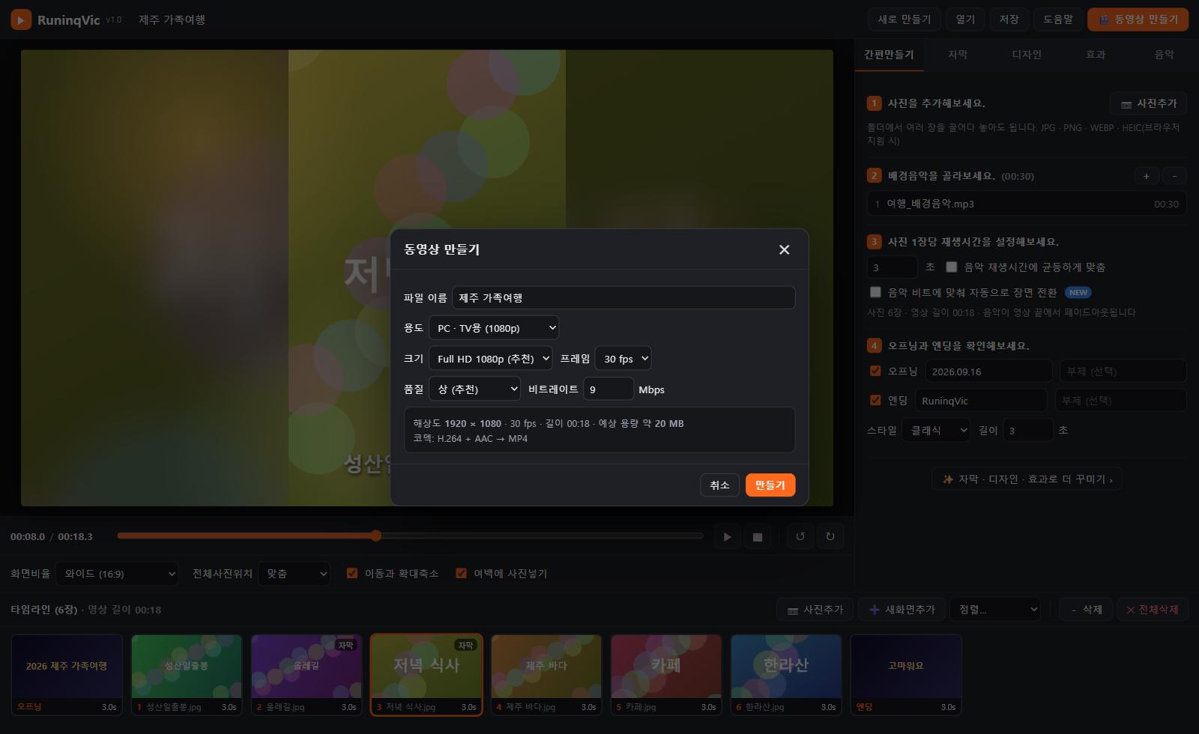
그림 11-1. 동영상 만들기 대화상자

11.1 설정 항목
항목 | 설명
파일 이름 | 저장할 파일 이름. 확장자(.mp4)는 자동으로 붙습니다.
용도 | PC·TV용(1080p) / 유튜브(1080p 고화질) / 스마트폰·SNS(720p) / 4K UHD / 사용자 설정. 고르면 아래 값이 자동으로 채워집니다.
크기 | HD 720p, Full HD 1080p(추천), QHD 1440p, 4K 2160p. 화면비율에 맞는 가로세로 픽셀이 안내문에 표시됩니다.
프레임 | 24 / 30 / 60 fps. 사진 슬라이드쇼는 30이면 충분하며, 60은 전환과 움직임이 더 부드럽지만 파일이 커집니다.
품질 | 하(작은 용량) / 중 / 상(추천). 비트레이트를 자동으로 정합니다.
비트레이트 | 직접 입력(Mbps). 유튜브 1080p 권장값은 8~12, 4K는 35~45입니다.
안내문 | 해상도, 길이, 예상 파일 용량, 사용될 코덱이 표시됩니다.

11.2 만들기와 저장
- [만들기]를 누르면 저장 위치를 묻는 창이 열립니다. 폴더와 이름을 정하고 저장을 누릅니다.
- 진행률, 처리 중인 프레임, 남은 시간이 표시되고 작은 미리보기로 현재 장면을 볼 수 있습니다.
- 완료되면 확인 메시지가 나옵니다. 파일은 선택한 위치에 이미 저장되어 있습니다.
- 도중에 [취소]를 누르면 중단되고 만들다 만 파일은 지워집니다.
TIP 저장 위치를 물어볼 수 없는 브라우저에서는 완료 후 [다운로드] 버튼이 나타나며 다운로드 폴더에 저장됩니다.

11.3 소요 시간과 결과 파일
- 그래픽 가속(하드웨어 인코더)이 있는 PC에서는 사진 구간은 보통 영상 길이의 1/3~1/10 시간이 걸립니다. 예: 3분 영상 → 약 20초~1분.
- 동영상 클립 구간은 실제 재생 속도로 처리되므로 클립 길이만큼 시간이 더 걸립니다. 예: 20초짜리 클립 두 개 → 약 40초 추가.
- 만드는 동안 다른 탭으로 옮겨 가면 브라우저가 속도를 늦출 수 있으니 창을 그대로 두는 것이 좋습니다.
- 결과: MP4 (H.264 영상 + AAC 48kHz 스테레오 음성). Windows, macOS, 스마트폰, 유튜브, 카카오톡 등 어디서나 재생됩니다.
- H.264를 쓸 수 없는 환경에서는 WebM(VP9/Opus)으로 자동 대체되며 안내문에 표시됩니다.

12. 프로젝트 저장과 열기
기능 | 설명
자동 저장 | 모든 변경은 1초 안에 브라우저 안(IndexedDB)에 저장됩니다. 창을 닫고 다시 열면 "이전 작업을 복원했습니다"라는 안내와 함께 이어집니다. 브라우저 데이터를 삭제하면 함께 지워지니 중요한 작업은 파일로 저장하세요.
저장 (Ctrl+S) | 사진·음악·설정을 모두 담은 .rvproj 파일 하나로 저장합니다. 다른 PC나 USB로 옮길 수 있습니다. 사진 원본이 들어가므로 용량이 큽니다.
열기 (Ctrl+O) | .rvproj 파일을 엽니다. 현재 작업은 대체됩니다. 파일을 화면에 끌어다 놓아도 열립니다.
새로 만들기 (Ctrl+N) | 현재 작업을 지우고 빈 프로젝트로 시작합니다.
프로젝트 이름 | 상단의 이름을 클릭해 바꿉니다. 저장 파일과 동영상 파일의 기본 이름이 됩니다.

13. 단축키
키 | 동작 | 키 | 동작
Space | 재생 / 일시정지 | ← → | 이전 / 다음 화면 선택
Home / End | 처음 / 끝으로 | Delete | 선택한 화면 삭제
Ctrl+E | 동영상 만들기 | Ctrl+S | 프로젝트 저장
Ctrl+O | 프로젝트 열기 | Ctrl+N | 새로 만들기
F1 | 도움말 | Esc | 창 닫기
I / O | 동영상 구간 시작 / 끝을 현재 장면으로 | ← → (손잡이 선택 후) | 구간 0.1초 미세 조절

14. 문제 해결
Q. 사진이 추가되지 않아요.
A. 지원하지 않는 형식(HEIC 등)일 수 있습니다. 스마트폰 설정에서 "호환성 높은 형식(JPEG)"으로 바꾸거나, 사진 앱에서 JPG로 내보낸 뒤 추가하세요. 실패한 장수는 화면 아래 알림에 표시됩니다.
Q. 음악이 재생되지 않아요.
A. DRM이 걸린 음원(스트리밍 앱에서 내려받은 파일)은 열 수 없습니다. MP3·M4A·WAV 파일을 사용하세요.
Q. AI 작곡이 실패해요.
A. "API 키가 올바르지 않거나 권한이 없습니다"는 키를 다시 확인하고, "잔액(크레딧)이 부족합니다"는 작곡 서비스에서 충전해야 합니다. PC에서 index.html로 직접 연 경우 MiniMax는 쓸 수 없으니 웹 버전(runinqvic.vercel.app)을 이용하세요. 3분이 지나도 끝나지 않으면 [중단] 후 길이를 줄여 다시 시도하세요.
Q. 미리보기 소리가 안 나요.
A. 브라우저는 사용자가 클릭하기 전까지 소리를 내지 않습니다. 재생 버튼을 한 번 누르면 해결됩니다. PC 볼륨과 음악 탭의 볼륨도 확인하세요.
Q. [만들기] 버튼이 비활성화되어 있어요.
A. 이 브라우저에서 동영상 인코더를 쓸 수 없는 경우입니다. 최신 Edge 또는 Chrome에서 열어 주세요. 안내문에 이유가 표시됩니다.
Q. 만들기가 너무 느려요.
A. 해상도를 1080p로, 프레임을 30으로 낮추세요. 창을 최소화하지 말고 그대로 두세요. 사진이 매우 많으면 시간이 비례해 늘어납니다.
Q. 만든 영상이 재생되지 않아요.
A. 파일 이름이 .webm이면 H.264 대체 형식입니다. VLC, Chrome, 유튜브에서는 재생되며, Windows 미디어 플레이어에서 안 되면 Edge에서 열어 보세요.
Q. 세로 사진 좌우에 검은 띠가 생겨요.
A. "여백에 사진넣기"를 켜면 흐린 사진으로 채워집니다. 또는 화면비율을 세로(9:16)로 바꾸거나, 전체사진위치를 "채움"으로 바꾸세요(사진 위아래가 잘립니다).
Q. 자막이 폴라로이드 흰 부분에서 안 보여요.
A. 자막 색을 어두운 색으로 바꾸거나 "외곽선"을 켜세요.
Q. 영상 길이가 음악과 안 맞아요.
A. 간편만들기 3번의 "음악 재생시간에 균등하게 맞춤"을 켜세요. 오프닝·엔딩 시간도 전체 길이에 포함됩니다.
Q. 비트에 맞춤을 켰는데 장면이 이상하게 바뀌어요.
A. 박자가 약한 음악은 비트가 적게 잡힙니다. 균등 맞춤을 쓰거나, 음악 탭의 "시작 지점 자르기"로 조용한 도입부를 건너뛰세요.
Q. 이전 작업이 사라졌어요.
A. 브라우저의 사이트 데이터를 삭제했거나 다른 브라우저(또는 시크릿 창)로 열면 복원되지 않습니다. 같은 브라우저로 열고, 중요한 작업은 [저장]으로 .rvproj 파일을 만들어 두세요.
Q. 다른 PC로 작업을 옮기고 싶어요.
A. [저장]으로 .rvproj 파일을 만들어 옮긴 뒤 [열기]로 여세요.
Q. 폰에서 만든 영상이 어디에 저장됐는지 모르겠어요.
A. 안드로이드: 갤러리에 저장을 눌렀다면 갤러리 앱, 다운로드를 눌렀다면 내 파일 앱 › 다운로드 폴더입니다. 아이폰: 비디오 저장을 눌렀다면 사진 앱(최근 항목), 다운로드를 눌렀다면 파일 앱 › 다운로드 폴더입니다. 완성 화면 아래 안내문에 기기별 위치가 표시됩니다.
Q. 동영상이 추가되지 않아요.
A. 브라우저가 재생할 수 없는 형식(일부 HEVC/H.265 MOV, AVI, WMV 등)입니다. 스마트폰 카메라 설정을 "호환성 높은 형식"으로 바꾸거나, 무료 변환 도구로 MP4(H.264)로 변환한 뒤 넣으세요.
Q. 동영상 소리와 화면이 살짝 어긋나요.
A. 내보내기 시 동영상 구간은 실제 재생하며 담기 때문에 최대 0.1초 정도 차이가 날 수 있습니다. 동영상 소리를 음소거하고 배경음악만 쓰면 어긋남이 느껴지지 않습니다.

부록

A. 지원 파일 형식
구분 | 형식
사진 | JPG/JPEG, PNG, WEBP, GIF, BMP, AVIF (HEIC/HEIF는 브라우저 지원 시)
동영상 | MP4(H.264), WEBM, MOV, M4V (브라우저가 재생할 수 있는 코덱에 한함)
음악 | MP3, M4A, AAC, WAV, OGG, FLAC
프로젝트 | .rvproj (RuninqVic 프로젝트, JSON 형식)
결과 동영상 | MP4 (H.264 + AAC). 대체: WebM (VP9 + Opus)

B. 개인정보와 보안
- 사진과 음악은 사용자의 브라우저 안에서만 처리됩니다. 서버로 전송되지 않으며 계정이나 로그인이 없습니다.
- 자동 저장 데이터는 사용자의 PC(브라우저 저장소)에만 있습니다.
- 웹 버전을 처음 열 때만 프로그램 파일을 내려받기 위해 인터넷이 필요합니다.

C. 알씨 사용자를 위한 용어 대응
알씨 동영상 만들기 | RuninqVic
간편만들기 / 상세꾸미기 | 간편만들기 탭 / 자막·디자인·효과·음악 탭
적용 (오프닝·엔딩) | 입력 즉시 반영 (버튼 없음)
전체사진위치 채움 / 맞춤 | 전체사진위치 채움 / 맞춤 / 원본 크기
여백에 사진넣기 | 여백에 사진넣기 (블러 강도·어둡기 조절 추가)
배경·액자 다운로드 | 모두 내장 (다운로드 불필요)
만들기 → 용도·크기·품질 | 동영상 만들기 → 용도·크기·프레임·품질·비트레이트

D. 기술 정보
- 순수 HTML/CSS/JavaScript로 만들어졌으며 빌드 도구나 서버가 없습니다.
- 동영상 인코딩: 브라우저 내장 WebCodecs(VideoEncoder H.264, AudioEncoder AAC), MP4 묶기: mp4-muxer(MIT), WebM 대체: webm-muxer(MIT).
- 미리보기와 결과물이 같은 그리기 코드를 쓰기 때문에 화면에서 본 그대로 저장됩니다.
- 소스 코드: https://github.com/SamulChung/RuninqVic
- 제작: (주)텐에이아이 · https://www.tenai.kr

